Hoy, 25-01-2021 hace 404 años que San Vicente de Paúl, en Folleville, inició la Congregación de la Misión. Feliz día del inicio de nuestro Carisma.

Como ya sabes, tal día como hoy, 25 de enero de 1617, fiesta de la conversión de San Pablo, San Vicente de Paúl predicó el primer sermón de la Misión en Folleville (Francia).
Para él fue el día en que espiritualmente nació la Congregación de la Misión.
MUCHAS FELICIDADES de parte de todos los exalumnos por vivir y mantener su espíritu vicenciano.
También es, EN ESTE 2021, el 4º año del nacimiento de la nueva Provincia.
Que pases un día muy feliz y de hermandad en compañía de los miembros de tu comunidad y amigos.
Un abrazo en nombre de todos los exalumnos.

Celebración del aniversario del “primer sermón de misión”

25 de enero: memoria, acción de gracias y compromiso

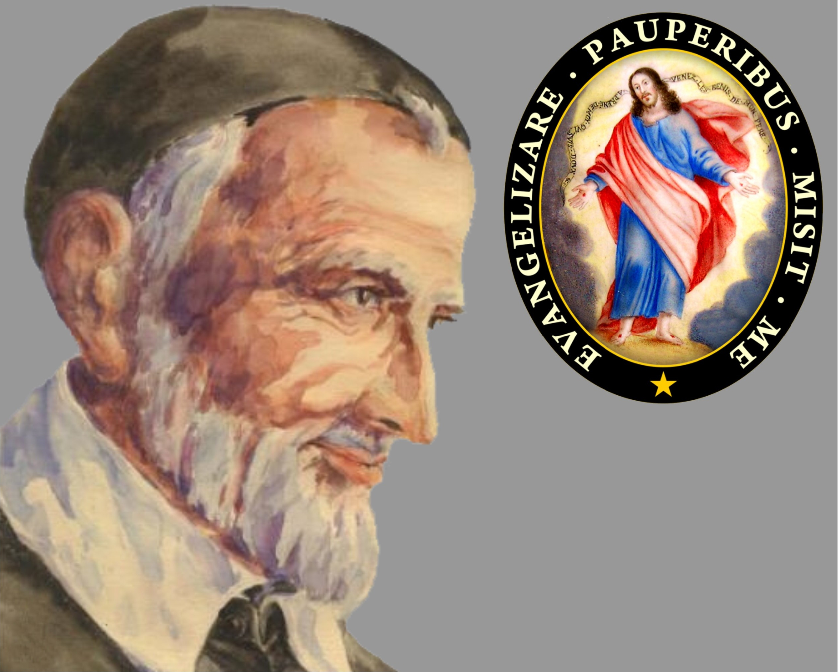
Cada año, cuando llega la fecha emblemática del 25 de enero, la Congregación de la Misión (Misioneros Paúles) dirige una mirada muy especial hacia sus raíces. Atendiendo a la tradición, a las costumbres y a algunos libros más o menos históricos, en este día suele celebrarse el “aniversario de la fundación de la Congregación de la Misión”.
Esta fecha tiene su punto de partida en lo que se ha denominado el “acontecimiento Folleville”, por haber tenido lugar en un pequeño pueblo francés llamado Folleville, propiedad de la Señora de Gondi. Lo narra el mismo Vicente de Paúl a sus Misioneros Paúles en una conferencia “sobre las ventajas de las confesiones generales (Cf. SVP, XI, 698-700). En síntesis, viene a decir: estando en las tierras de los señores de Gondi, llaman a Vicente de Paúl al lecho de un moribundo. Éste era tenido por santo. Vicente de Paúl le confiesa y se da cuenta de que no era tal santo, sino que no se había atrevido a confesarse por vergüenza. Vicente de Paúl descubre el absoluto abandono pastoral y la total ignorancia espiritual en que vivían aquellas pobres gentes del campo. Vicente de Paúl interpreta este hecho como un “signo de los tiempos” a través del cual Dios le interpela fuertemente.
Este aldabonazo que recibe Vicente de Paúl se acentuó mucho más con el interrogante expresado, con temor y temblor, por la Señora de Gondi: “Señor Vicente, ¿qué remedio podemos poner a esto?”. Y, como consecuencia de ello, el 25 de enero de ese año de 1617, fiesta de la conversión de San Pablo, en la iglesia parroquial de Folleville, Vicente de Paúl predica lo que se ha venido en llamar el “primer sermón de misión”.
¿Es realmente este día 25 de enero de 1617 la fundación de la Congregación de la Misión? En realidad, y en rigor histórico, lo que hoy celebramos es el “primer sermón de misión”, la idea matriz, el punto de arranque, la gran inspiración que, unos años más tarde, el 17 de abril de 1625, cristalizó con la fundación oficial de la Congregación de la Misión por la firma de Vicente de Paúl con los señores de Gondi para misionar sus tierras.
Celebramos también el nacimiento o la “revelación” del primer polo del carisma vicenciano: la misión. Un polo que, unos meses más tarde, a mediados de agosto del referido año 1617, se complementará con el otro polo genuinamente vicenciano: la caridad. Y así, en la Congregación de la Misión, todo debe estar orientado hacia la misión y la caridad. Porque Vicente de Paúl no es sólo el “santo de la caridad”, sino también el “santo de la misión”.
Dejando aparte los necesarios matices históricos, hoy es un buen día para que todos los miembros de la Congregación de la Misión se alegren, celebren fiesta, den gracias a Dios, no se olviden nunca de sus raíces y renueven el compromiso de la misión y de la caridad.
Celestino Fernández, C. M.
Paules

